Міністерство освіти і науки України

Національний університет «Львівська політехніка»

Кафедра систем штучного інтелекту



**Звіт**

**про виконання лабораторних та практичних робіт блоку № 1**

На тему:  «Програмування: алгоритм, програма, код. Системи числення. Двійкова система числення. Розробка та середовище розробки програми.»

***з дисципліни:*** «Основи програмування»

до:

Практичних Робіт до блоку № 1

**Виконав:**

Студент групи ШІ-12

Іваник Тарас Юрійович

Львів 2024

# Тема роботи:

Налаштування VS Code для роботи з C/C++, інтеграція плагінів для дебагу. Опанування Git та синхронізація з GitHub, практика вирішення алгоритмічних задач на Algotester, робота з системами числення, організація робочого процесу через Trello, створення діаграм у draw.io, а також освоєння основних команд терміналу для роботи з файлами та директоріями.

# Мета роботи:

1. Налаштувати та оптимізувати робоче середовище VS Code для C/C++ з використанням компіляторів g++ і gcc, а також налаштувати плагіни для дебагінгу та підсвітки синтаксису, забезпечивши комфортну та ефективну розробку програм.
2. Опанувати систему контролю версій Git та платформу GitHub для організації роботи з репозиторіями, вивчити основні команди Git для відстеження змін і налаштування синхронізації локальних та віддалених репозиторіїв.
3. Практикувати вирішення алгоритмічних задач на платформі Algotester для покращення навичок роботи з алгоритмами та структурами даних.
4. Виконувати операції з різними системами числення, включаючи переведення чисел та виконання арифметичних дій у десятковій, двійковій, вісімковій та шістнадцятковій системах.
5. Організовувати робочий процес та керування завданнями через Trello для підвищення ефективності планування та виконання задач.
6. Створювати базові діаграми у draw.io для візуалізації програмної логіки, що сприяє кращому розумінню алгоритмів та умовних конструкцій.
7. Опанувати команди терміналу для роботи з файлами та директоріями, що розвиває навички управління файловою системою через командний рядок.

# Теоретичні відомості:

## Налаштування VS Code для C++:

Конфігурація середовища для роботи з компіляторами g++ та gcc, налаштування плагінів для зручної роботи, дебагінгу та підсвітки синтаксису, а також інтеграція GitHub Copilot для автозавершення коду.

## Налаштування Git та GitHub:

Встановлення та налаштування системи Git, синхронізація локальних репозиторіїв з віддаленими через GitHub, виконання комітів, пушів та пул-реквестів, вивчення базових команд Git.

## Робота з Algotester:

Практика алгоритмічних завдань на платформі Algotester для розвитку навичок розв'язування задач з алгоритмів та структур даних.

## Операції з різними системами числення:

Переведення чисел між різними системами числення та виконання арифметичних операцій у десятковій, двійковій, вісімковій та шістнадцятковій системах.

## Організація процесів (Time-task management):

Використання Trello для планування та організації завдань і дедлайнів як для особистих, так і командних проектів.

## Побудова діаграм:

Створення діаграм у draw.io для візуалізації логіки базових програм, таких як умовні оператори if-else.

## Робота з командами терміналу:

Опанування базових команд терміналу для роботи з файлами та директоріями: додавання, видалення, редагування, переміщення і перегляду файлів.

**Індивідуальний план роботи:**

**Завдання №1:**

* **Налаштування Git та GitHub (1 год)**

[**https://youtu.be/Pm66Ip57x-E?si=dFOIyMA6eceERdJv**](https://youtu.be/Pm66Ip57x-E?si=dFOIyMA6eceERdJv)

* **Робота з Algotester(10хв)**

[**https://algotester.com/en**](https://algotester.com/en)

* **Операції в двійковій системі (20хв)**

[**https://dviykov-sustema.blogspot.com/p/blog-page_9923.html**](https://dviykov-sustema.blogspot.com/p/blog-page_9923.html%20)

* **Налаштування VS Code для С++(1 год)**

[**https://youtu.be/M-WeTRvLRtc?si=Nw42GycyMI_VFP5s**](%20https:/youtu.be/M-WeTRvLRtc?si=Nw42GycyMI_VFP5s)

* **Робота з блок-схемами в draw.io (50хв)**

[**https://www.programiz.com/article/flowchart-programming**](https://www.programiz.com/article/flowchart-programming)

* **Побудова діаграм в Trello(10 хв)**
* **Уроки (Acode) по С++ вже пройшов 90 уроків, планую продовжувати (40 год, разом з практичними завданнями)**
* **Створення репозиторію на GitHub (1 год)**

[**https://git-scm.com/book/uk/v2**](https://git-scm.com/book/uk/v2)

**Виконання роботи:**

***Завдання №2:*** Requirements management and design activities with Draw.io and Google Docs. (30 хв)

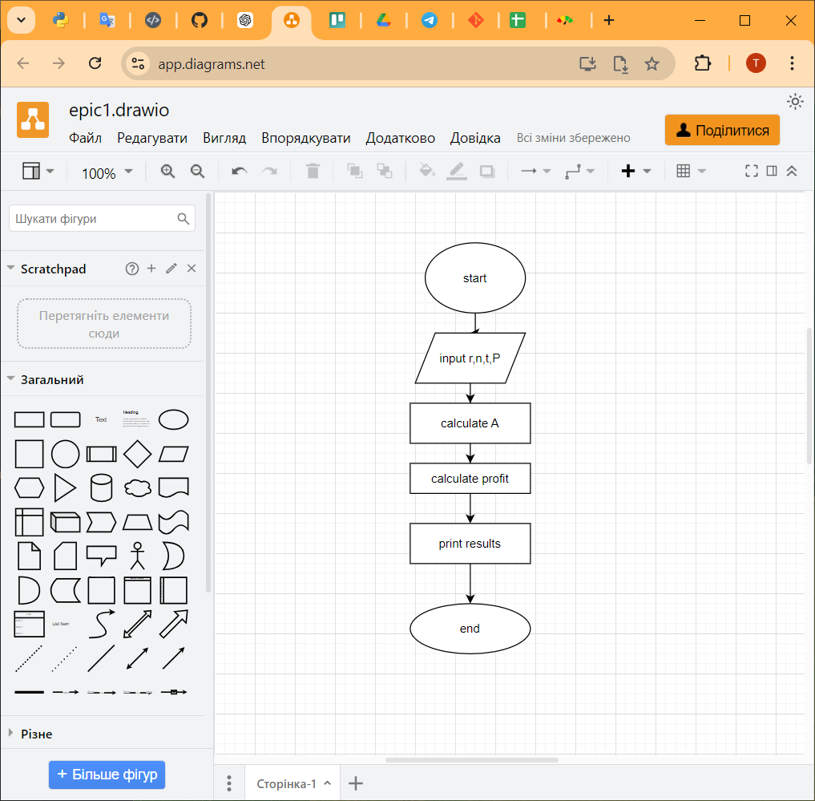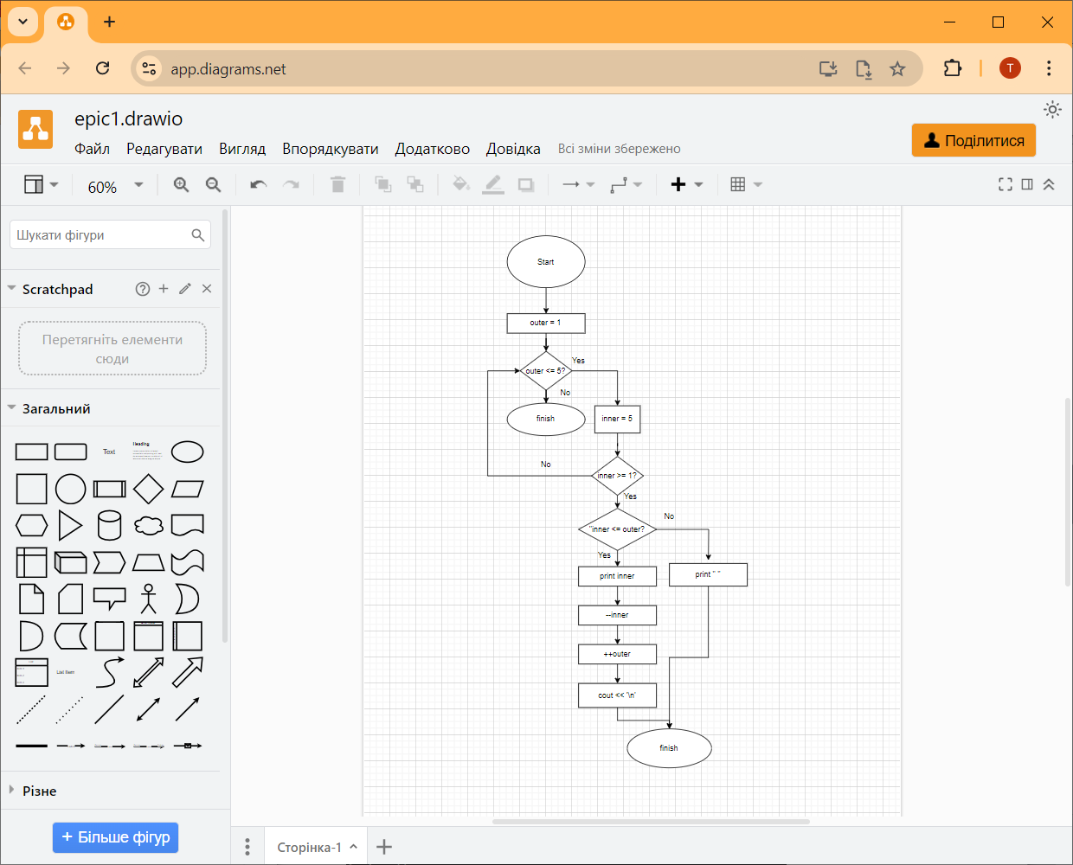

***Завдання №3:*** Lab# Configuration: Trello.(40хв)

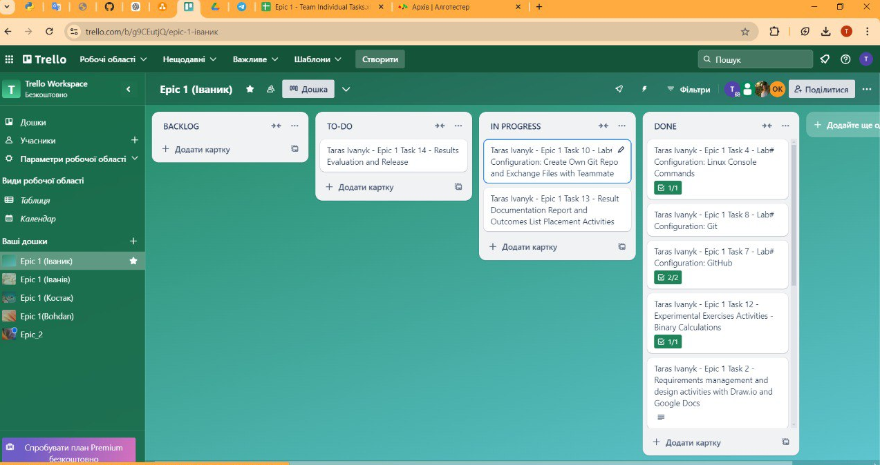

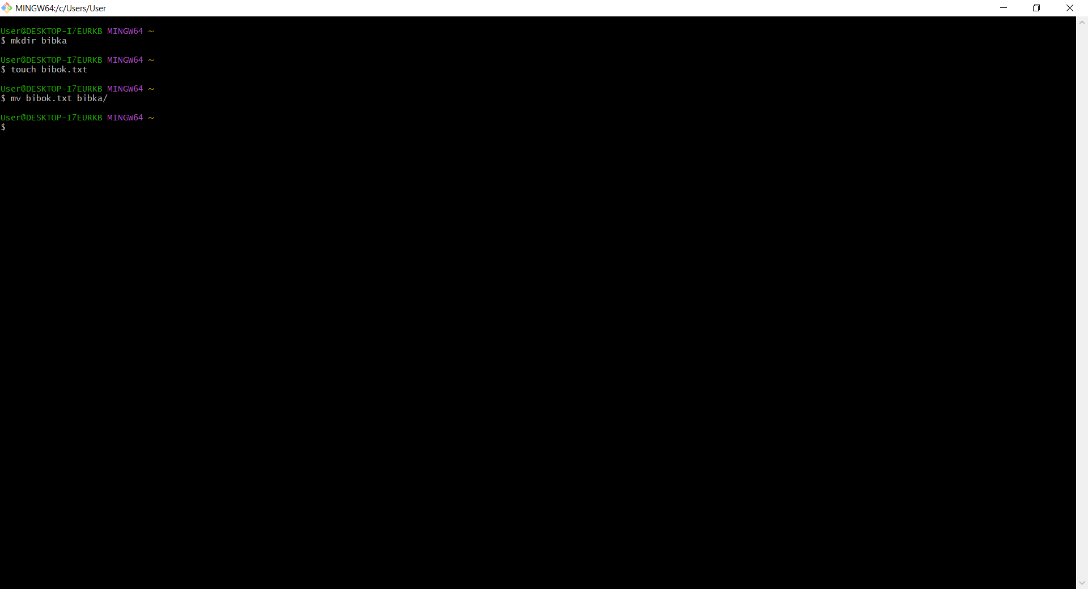***Завдання №4:*** Lab# Configuration: Linux Console Commands( 10 хв)

***Завдання №5-6:*** Lab# Configuration: Visual Studio Code, Lab# Configuration: VSC C/C++ Extensions, IntelliSense, Code Runner. (2 год)

Встановлені розширення

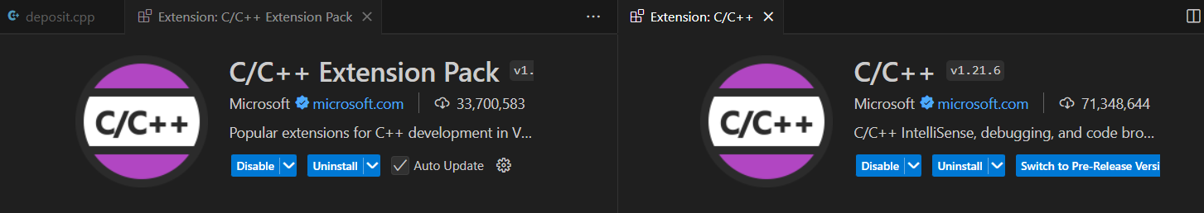

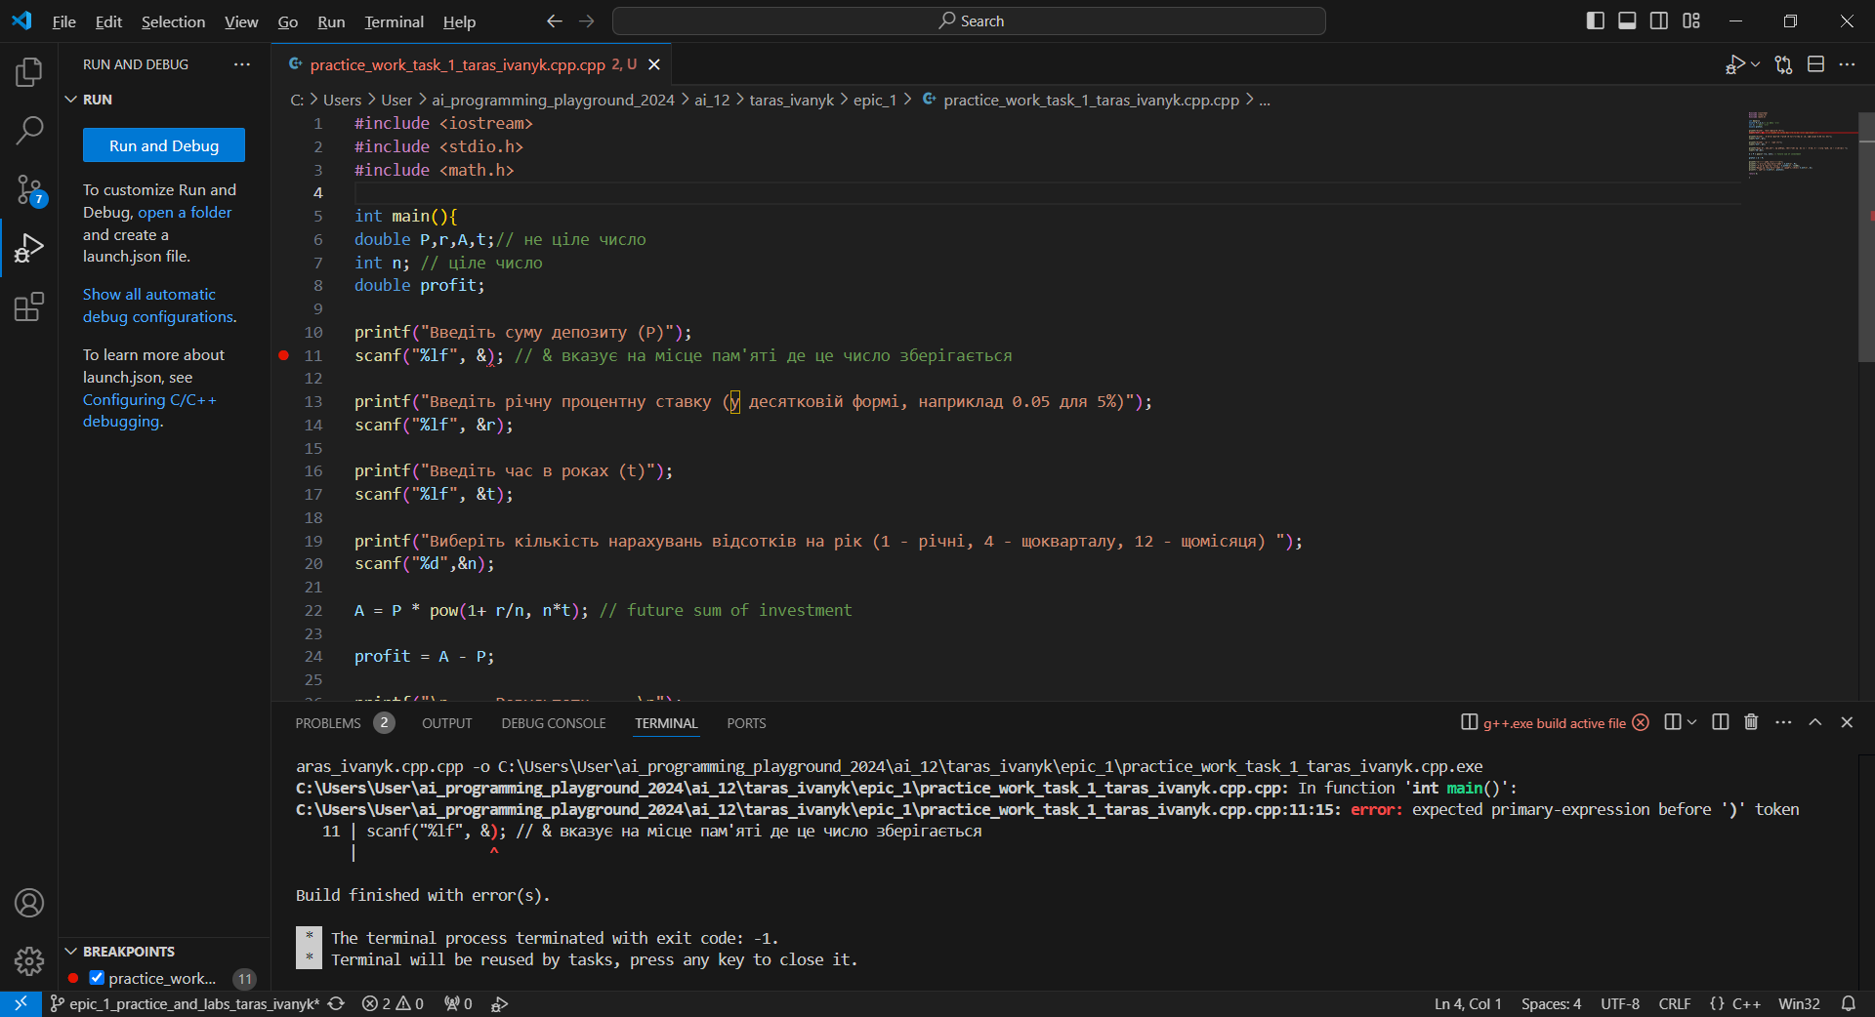

***Завдання №7:*** Lab# Configuration: GitHub.(10 хв)

Додав ключ SSH.

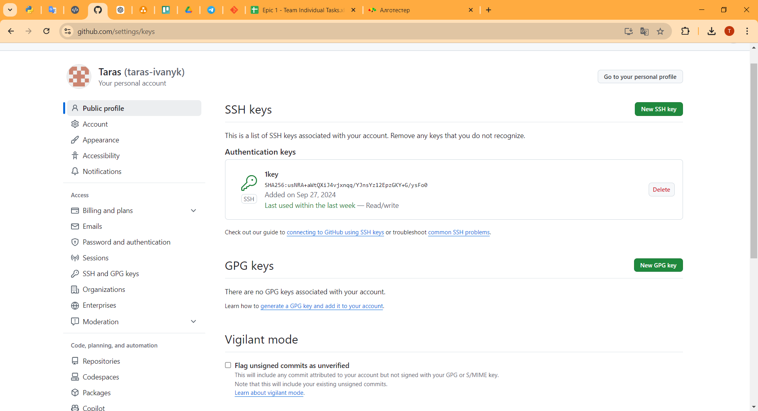

***Завдання №8:*** Lab# Configuration: Git.(1 год)

Всі команди працюють.

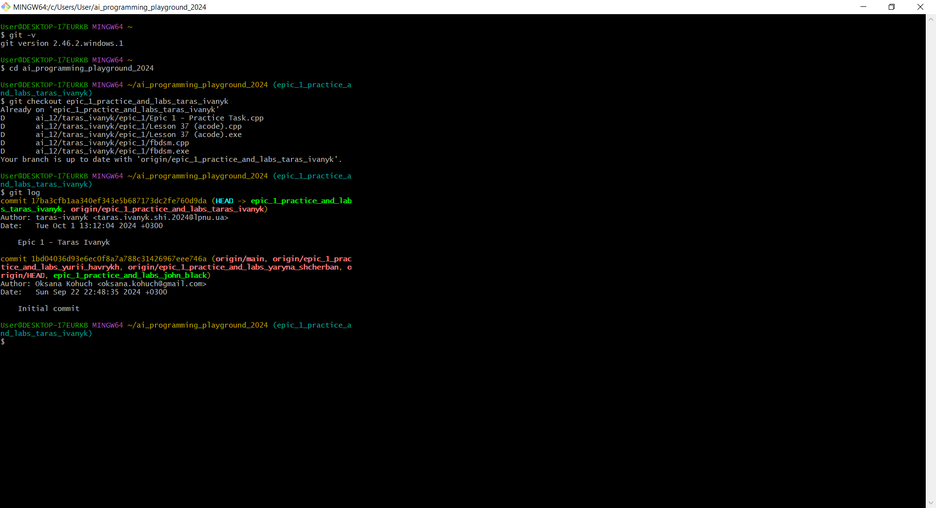

***Завдання №9:*** Lab# Configuration: Algotester.(5 хв)

[https://algotester.com/uk/ArchiveProblem/DisplayWithEditor/71092#mySolutions](https://algotester.com/uk/ArchiveProblem/DisplayWithEditor/71092%23mySolutions)

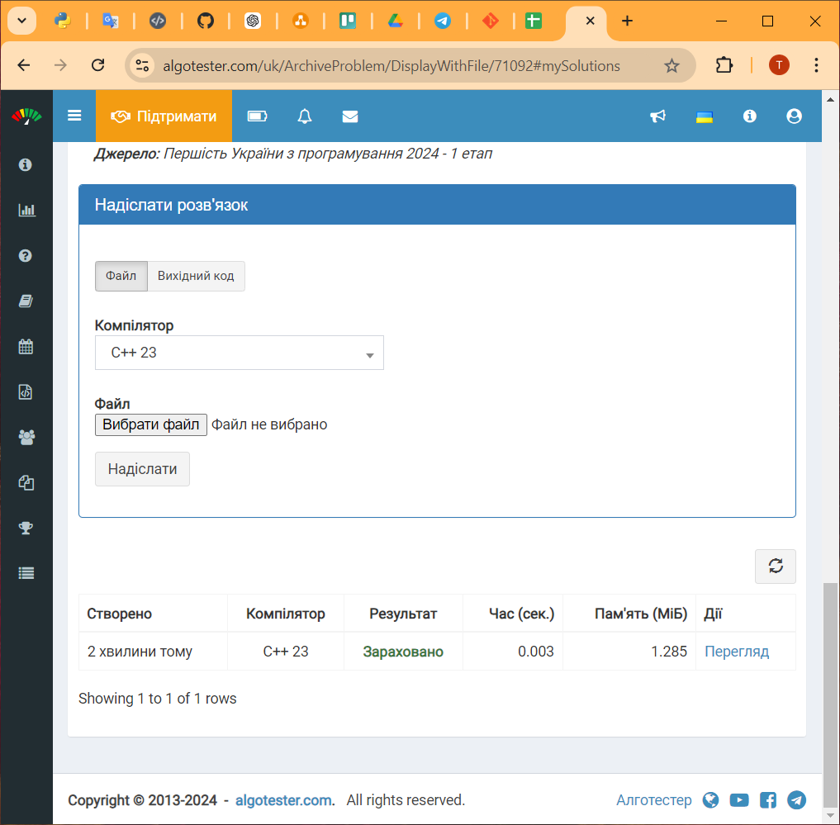

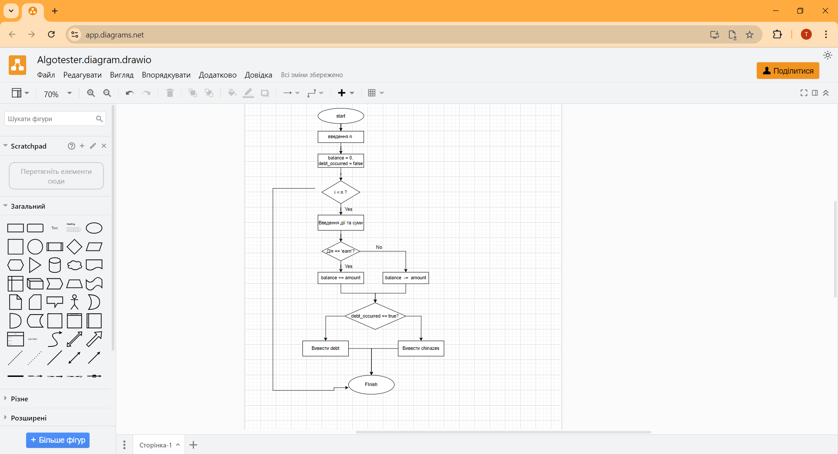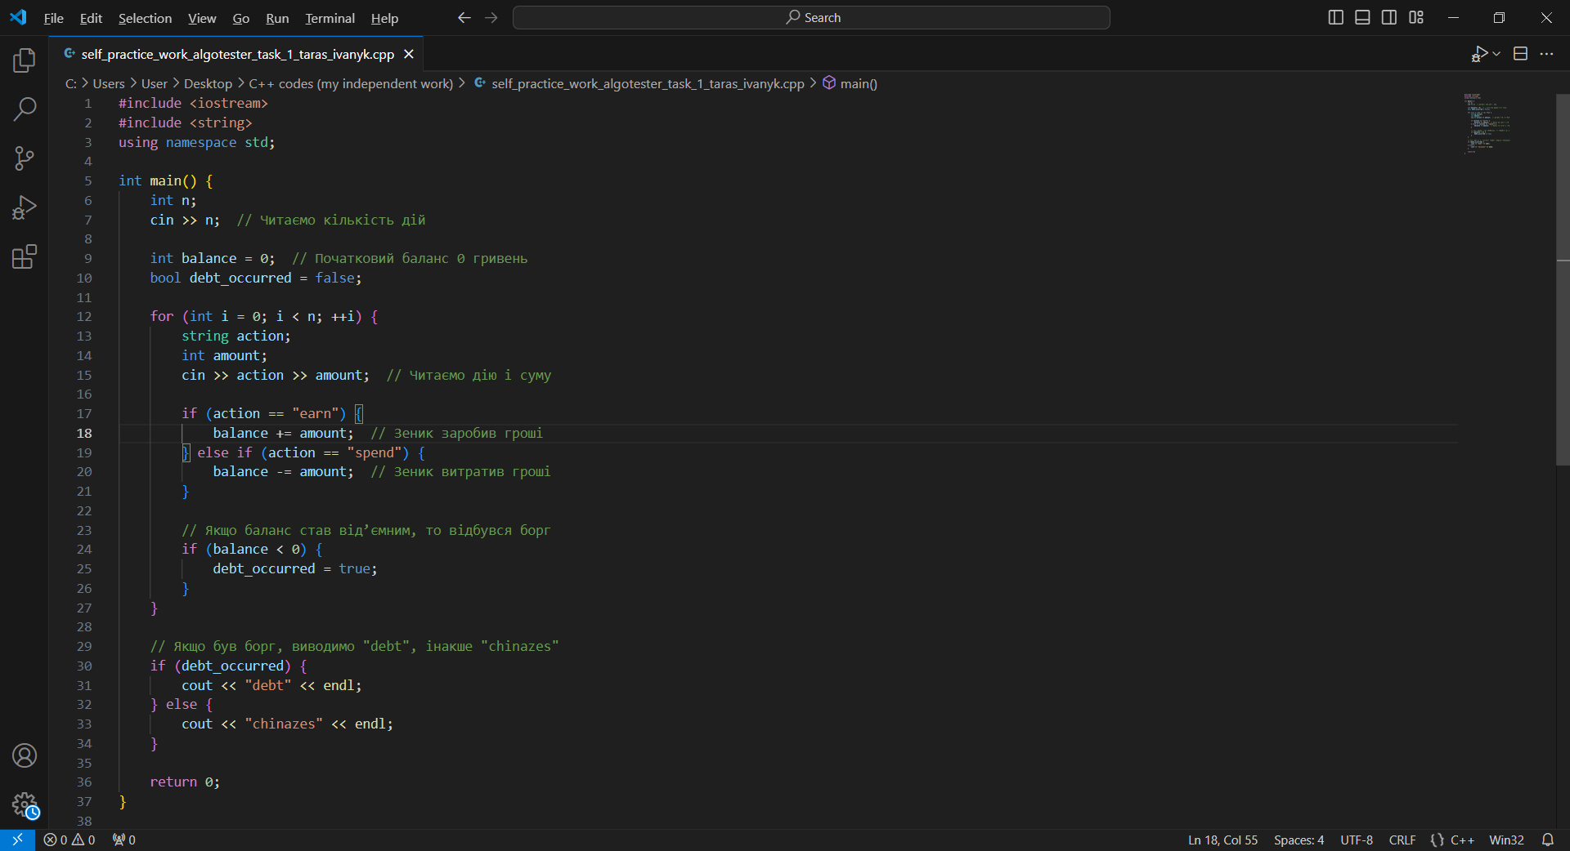

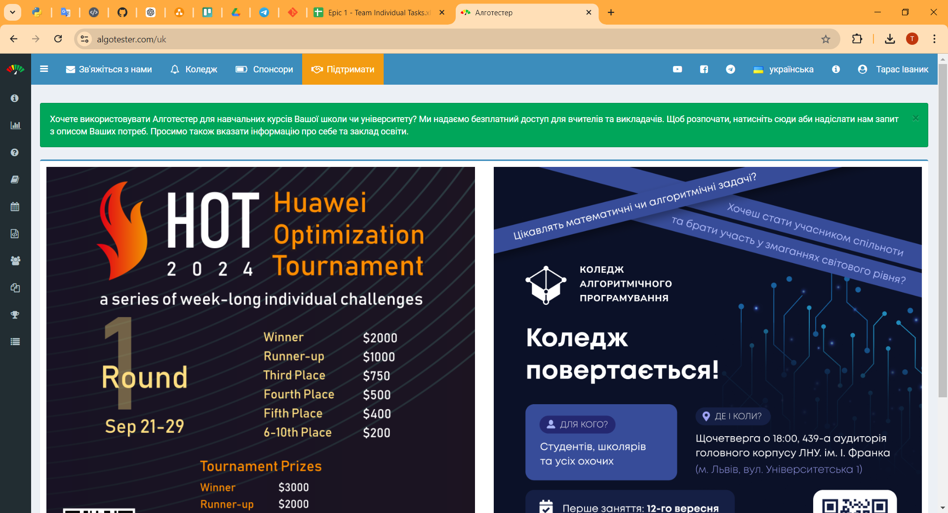

***Завдання №10:***  Lab# Configuration: Create Own Git Repo and Exchange Files with Teammate. (50 хв)

Створення репозиторію і закидання файлів для команди через SSH:

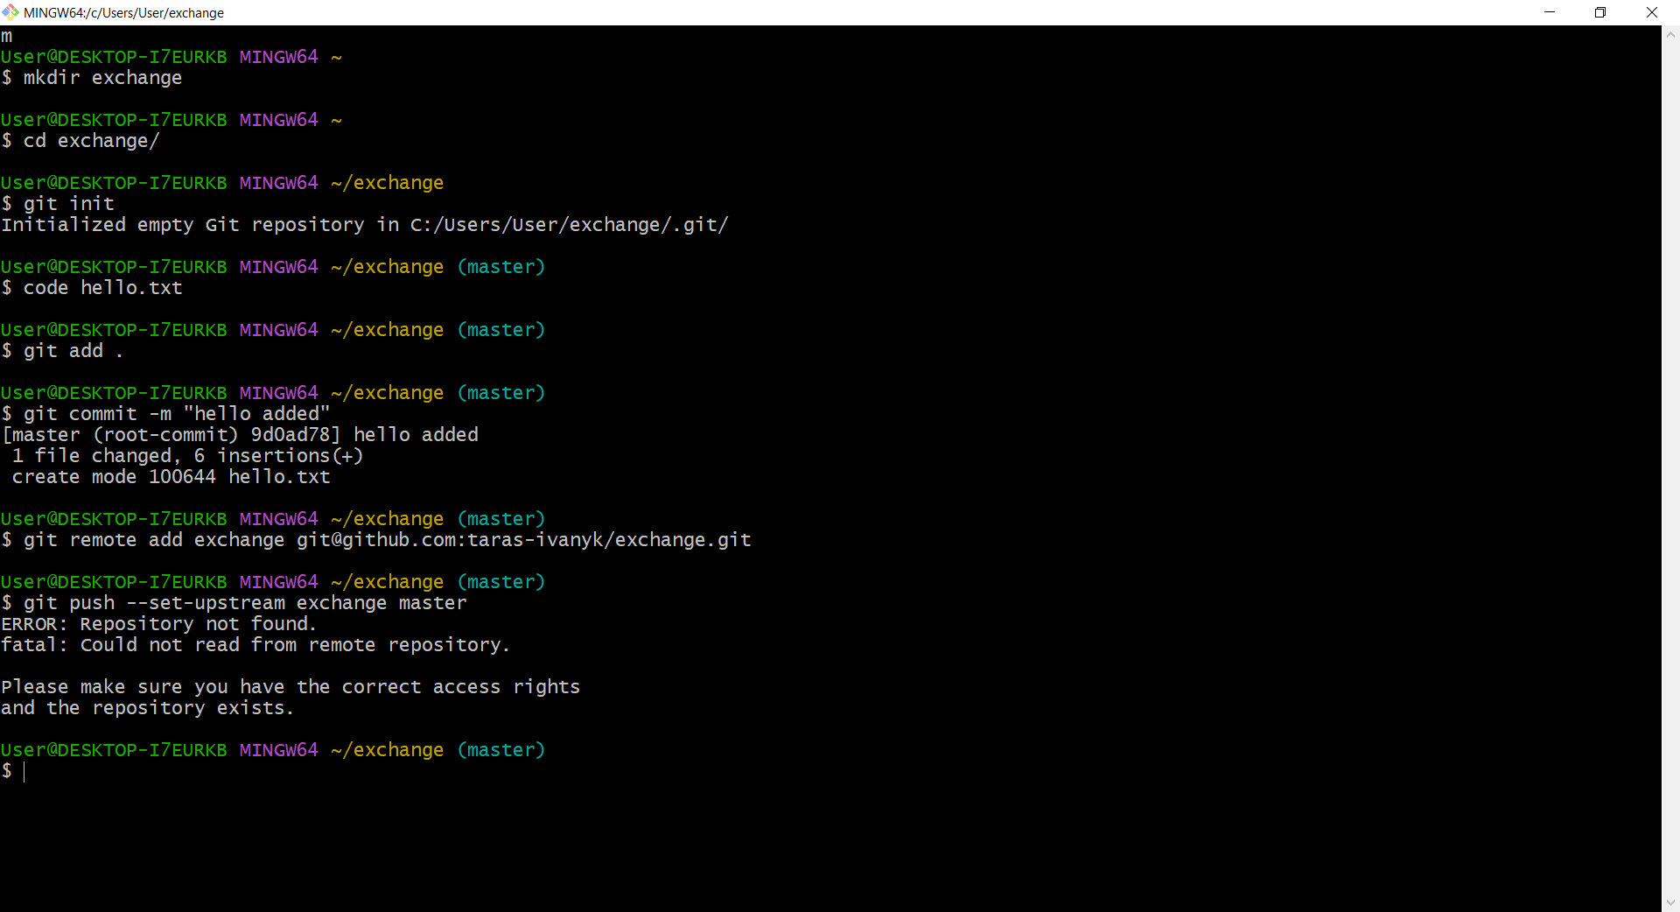

***Завдання №11:*** Experimental Exercises Activities - Run First Program.(15 хв)

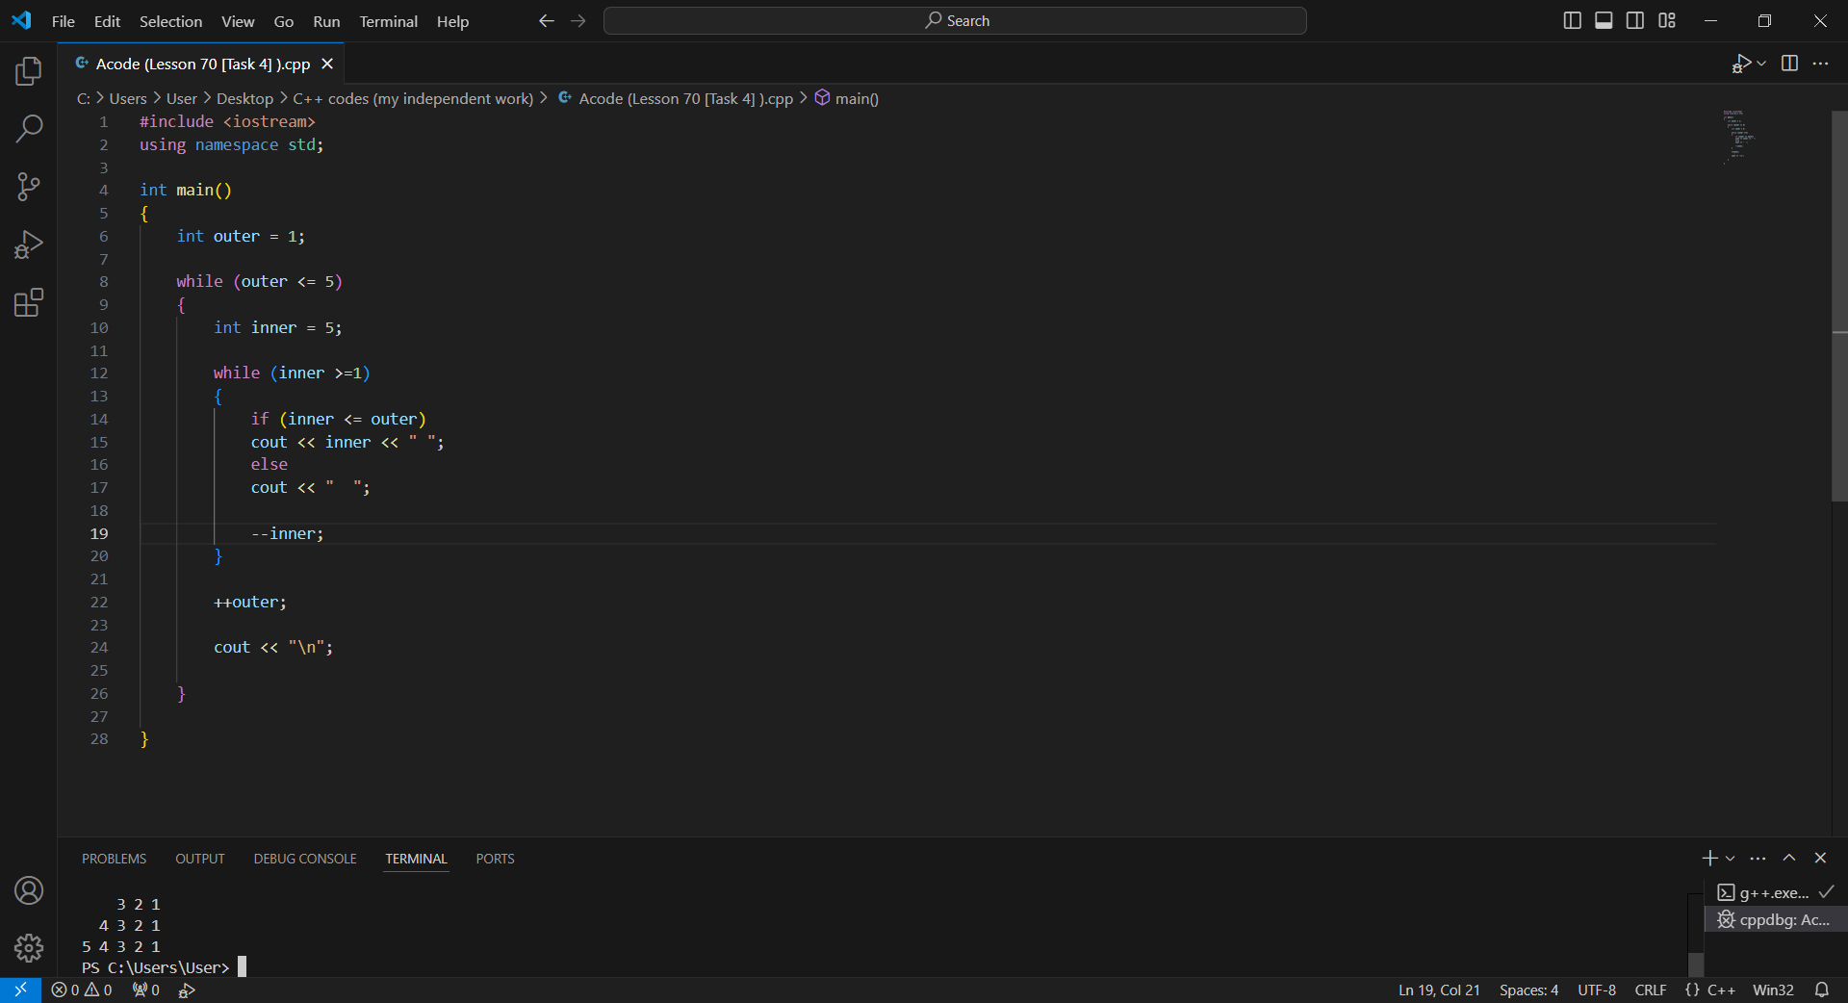

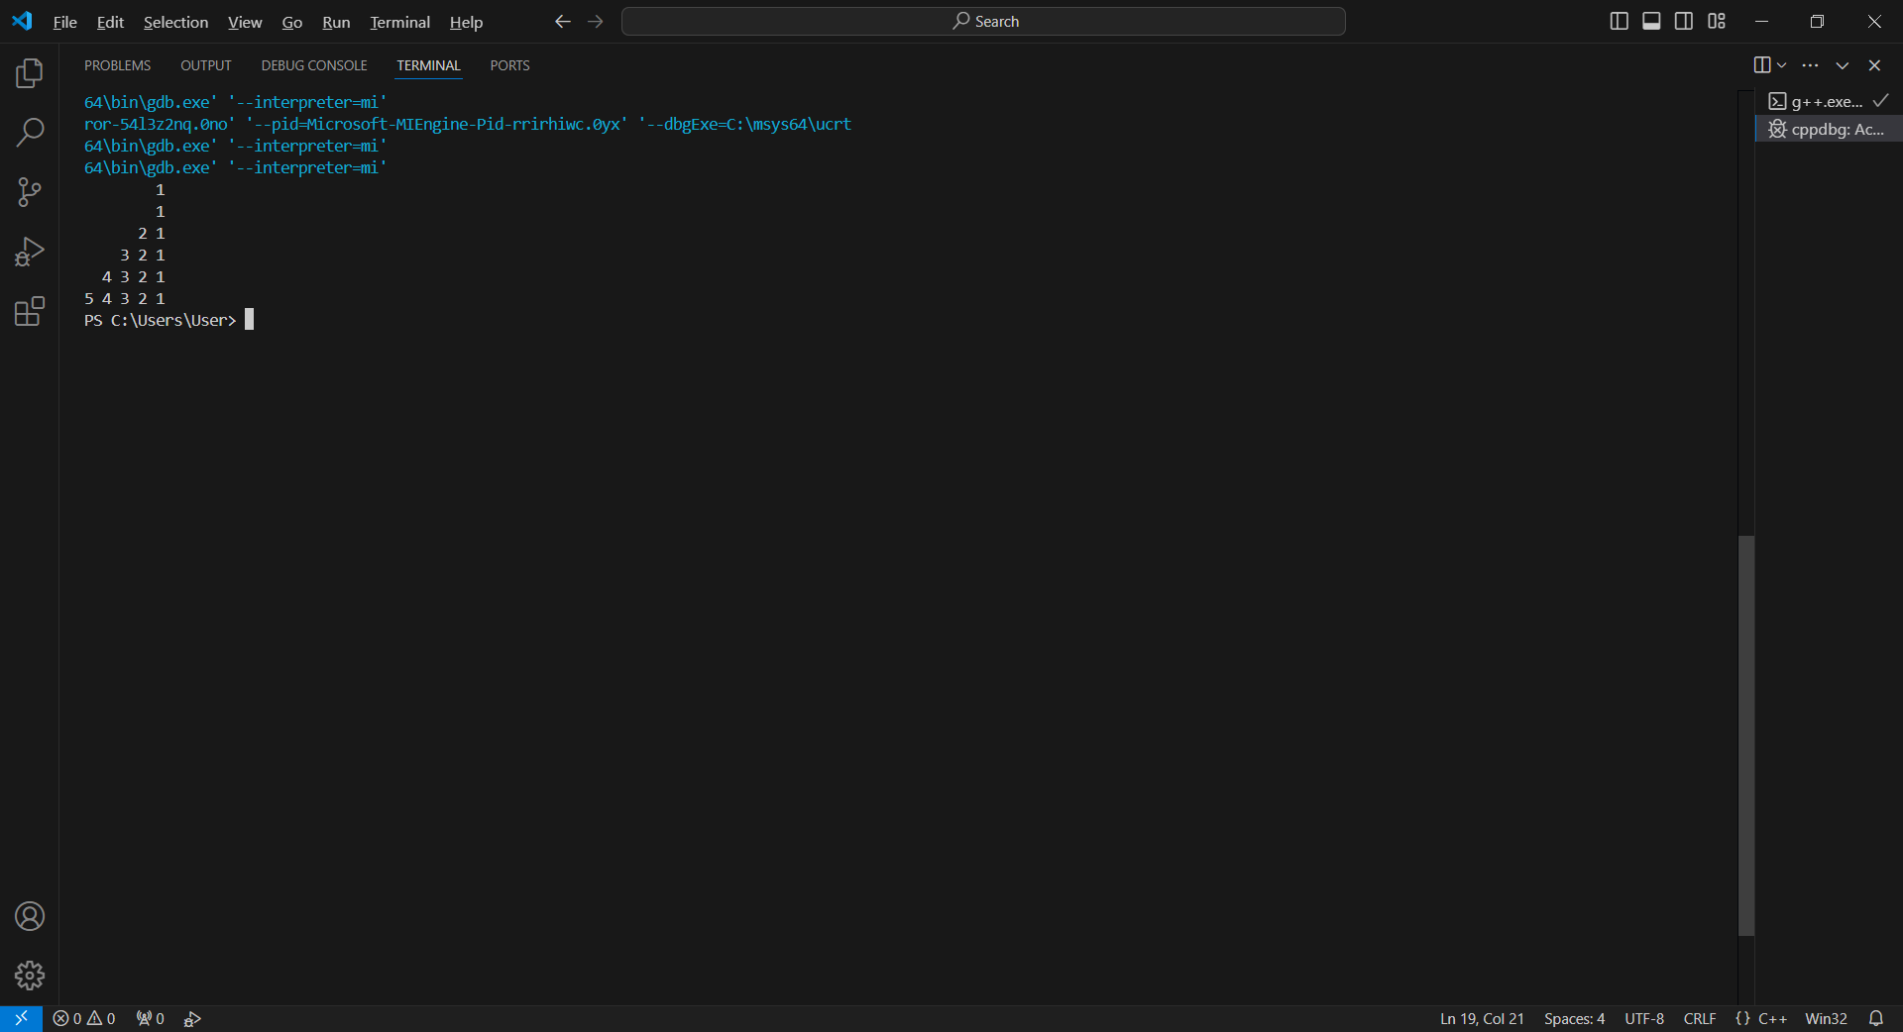

***Завдання №12:*** Experimental Exercises Activities - Binary Calculations.(45 хв)

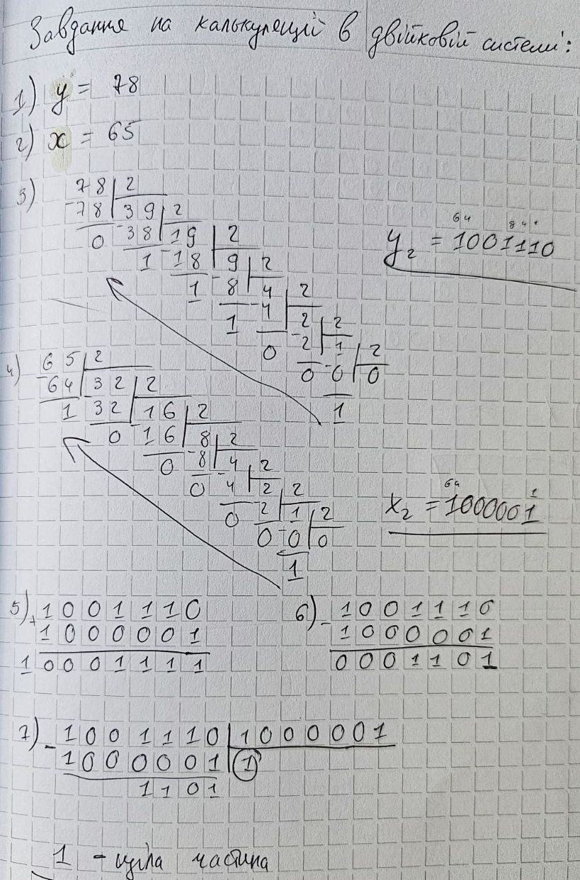

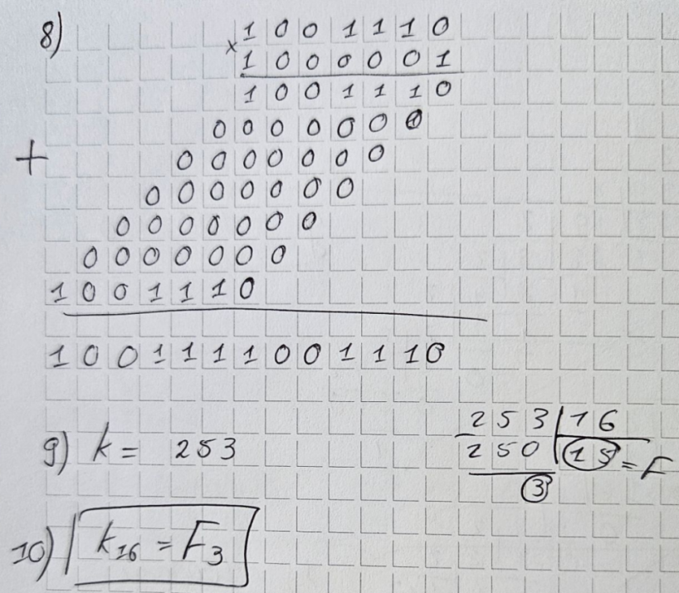

**Practice Task (1 год)**

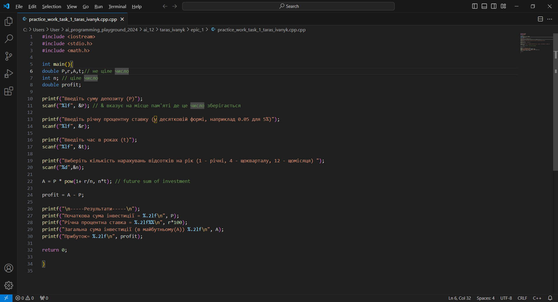

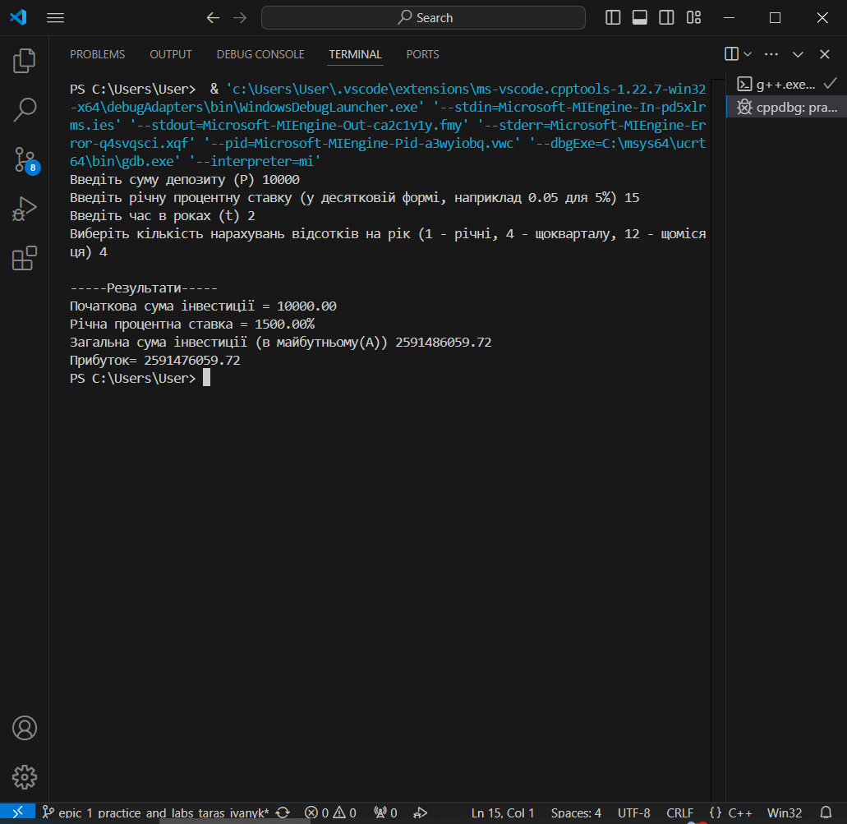

**Зустрічі з командою:**

**Ми збиралися 2 рази, створили репозиторій, обмінялись файлами, також разом настроювали дошку Trello.**

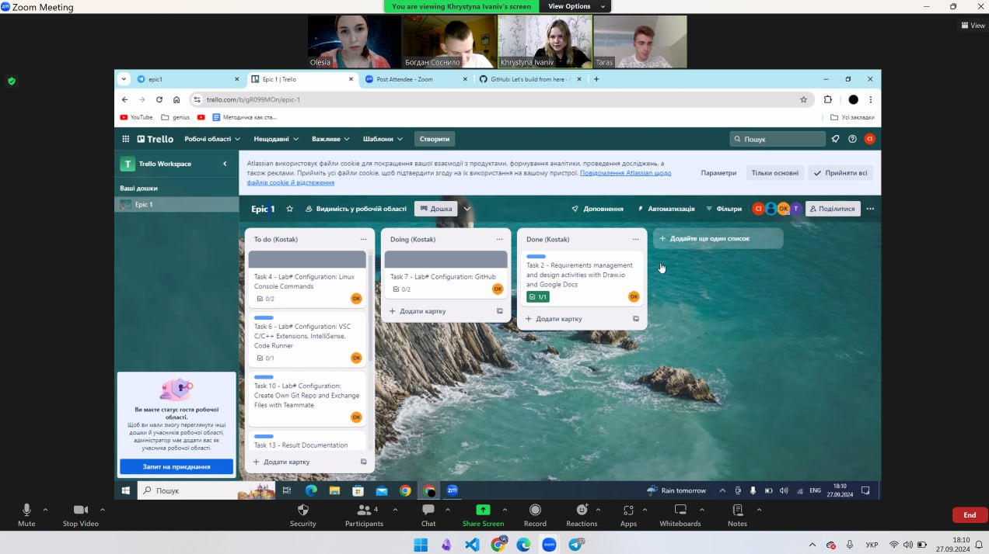

**Pull Request:**

[**https://github.com/artificial-intelligence-department/ai_programming_playground_2024/pull/41**](https://github.com/artificial-intelligence-department/ai_programming_playground_2024/pull/41)

**В 1 епіку я навчився створювати репозиторій, розібрався в GitHub, Git, Linux, налаштував VS Code. Також я вивчив велику частину синтаксису С++ та виконав на ньому практичну та завдання з алготестеру. Навчився будувати блок-схеми в draw.io та створювати дошки в Trello. Навчився робити операції в різних системах числення. Також я навчився активно працювати в команді.**

**Отже, я вивчив багато нового, зокрема, як писати, оформлювати та здавати код на С++. Я вважаю, що добре закріпив цей матеріал.**